2020年8月份全国海上搜救情况

一、全国海上搜救概况
8月份，全国各级海上搜救中心共接到各类遇险报警321次，核实遇险并组织、协调搜救行动171次。本月共协调派出搜救船舶1039艘次、飞机44架次；搜救遇险船舶141艘，其中108艘船舶获救；搜救遇险人员1212人，其中1162人获救；搜救成功率95.9%，同比下降1.5个百分点，环比下降0.5个百分点。

二、全国海上险情的发生与处置
8月份，全国发生海上险情171起，同比减少45起，环比增加45起。
本月发生2起重大险情：
7月30日23时39分，渔船“琼琼海渔03326”（船上22人）在三亚海域船体进水后沉没。经全力救助，19名船员获救，3人死亡。
8月20日3时许，油船“隆庆1”轮（船上14人，载汽油约3000吨）与砂石船“宁高鹏688”轮（船上3人）在长江口灯船东南约1.5海里处碰撞，造成“宁高鹏688”轮进水沉没，“隆庆1”轮起火。经全力搜救，3人获救、8人死亡、6人失联。
涉及船舶遇险的险情108起，占险情总数的63.2%，包括102艘运输船舶、38艘渔船和1艘农用船，主要的遇险类型为：碰撞35起，占32.4%；自沉14起，占13.0%；机损15起，占13.9%；搁浅17起，占15.7%；其他27起，占25.0%。不涉及船舶遇险的险情（人员伤病或落水等）63起，占险情总数的36.8%。
沿海海区发生险情138起，死亡、失踪42人；江河干流发生险情18起，死亡、失踪8人；支流、湖泊、水库发生险情15起，未造成人员死亡或失踪。
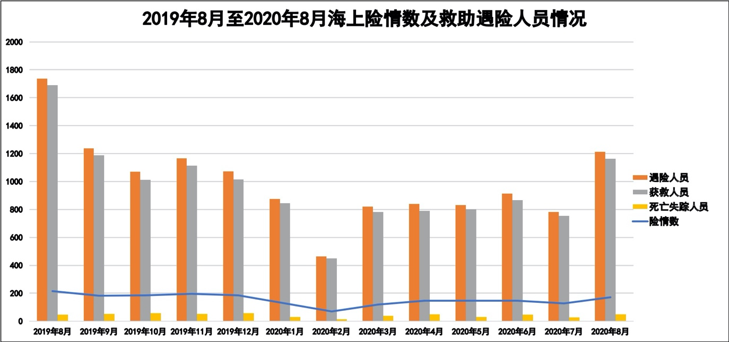
图1 海上险情数及救助遇险人员情况
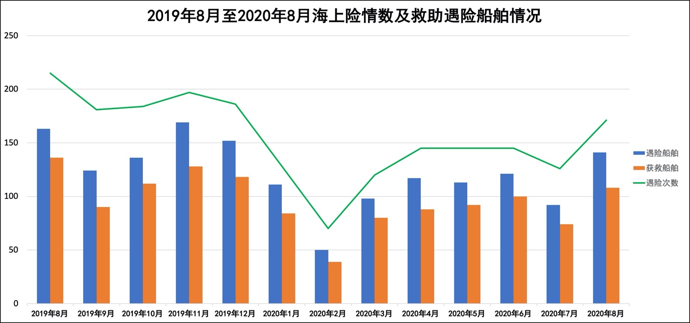
图2 海上险情数及救助遇险船舶情况
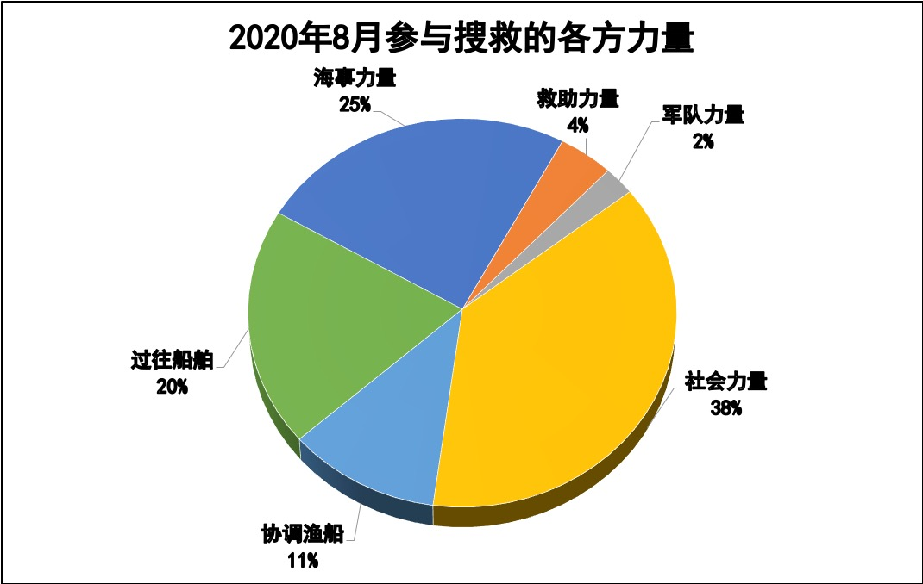
图3 本月参与搜救的各方力量占比
具体数据及分布情况如下：
（一）数据统计。

表1 组织搜救、协调力量及救助人员统计
 | 组织  搜救  (次) | 协调力量 |  | 遇险人员  （名） |  | 获救人员  （名） |  | 死亡失踪人员  （名） |  | 成功率（%）
 | 组织  搜救  (次) | 船艇  (艘） | 飞机  （架） | 中国籍 | 外国籍 | 中国籍 | 外国籍 | 中国籍 | 外国籍 | 成功率（%）
2019年8月 | 216 | 982 | 23 | 1621 | 126 | 1577 | 125 | 44 | 1 | 97.4
 |  |  |  | 1747 |  | 1702 |  | 45 |  | 97.4
2020年7月 | 126 | 590 | 5 | 716 | 67 | 688 | 67 | 28 | 0 | 96.4
 |  |  |  | 783 |  | 755 |  | 28 |  | 96.4
2020年8月 | 171 | 1039 | 44 | 1177 | 35 | 1127 | 35 | 50 | 0 | 95.9
 |  |  |  | 1212 |  | 1162 |  | 50 |  | 95.9
同比（%） | -20.8 | 5.8 | 91.3 | -30.6 |  | -31.7 |  | 11.1 |  | -1.5
环比（%） | 35.7 | 76.1 | 780.0 | 54.8 |  | 53.9 |  | 78.6 |  | -0.5
2019年1-8月  累计 | 1172 | 5434 | 197 | 9128 | 733 | 8836 | 710 | 292 | 23 | 96.8
 |  |  |  | 9861 |  | 9546 |  | 315 |  | 96.8
2020年1-8月  累计 | 1052 | 7019 | 171 | 5993 | 754 | 5716 | 747 | 277 | 7 | 95.8
 |  |  |  | 6747 |  | 6463 |  | 284 |  | 95.8
同比（%） | -10.2 | 29.2 | -13.2 | -31.6 |  | -32.3 |  | -9.8 |  | -1.0

表2 接警及救助船舶统计
 | 遇险报警 |  | 遇险船舶 |  | 获救船舶 |  | 翻沉船舶
 | 真报警  （次） | 误报警  （次） | 中国籍 | 外国籍 | 中国籍 | 外国籍 | 中国籍 | 外国籍
2019年8月 | 216 | 136 | 159 | 6 | 132 | 6 | 27 | 0
2019年8月 | 216 | 136 | 165 |  | 138 |  | 27
2020年7月 | 126 | 109 | 88 | 4 | 70 | 4 | 18 | 0
2020年7月 | 126 | 109 | 92 |  | 74 |  | 18
2020年8月 | 171 | 150 | 136 | 5 | 103 | 5 | 33 | 0
2020年8月 | 171 | 150 | 141 |  | 108 |  | 33
同比（%） | -20.8 | 10.3 | -14.5 |  | -21.7 |  | 22.2
环比（%） | 35.7 | 37.6 | 53.3 |  | 45.9 |  | 83.3
2019年1-8月  累计 | 1172 | 970 | 964 | 43 | 783 | 38 | 181 | 5
2019年1-8月  累计 | 1172 | 970 | 1007 |  | 821 |  | 186
2020年1-8月  累计 | 1052 | 1099 | 804 | 42 | 628 | 40 | 176 | 2
2020年1-8月  累计 | 1052 | 1099 | 846 |  | 668 |  | 178
同比（%） | -10.2 | 13.3 | -16.0 |  | -18.6 |  | -4.3

表3 协调各单位、部门出动船艇艘次统计
 | 交通运输系统派出力量 |  | 军队  力量 | 社会  力量 | 协调  渔船 | 过往  船舶 | 合计
 | 海事 | 救助
2019年8月 | 207 | 29 | 17 | 450 | 107 | 172 | 982
2020年7月 | 132 | 28 | 44 | 159 | 51 | 176 | 590
2020年8月 | 255 | 44 | 25 | 391 | 118 | 206 | 1039
同比（%） | 23.2 | 51.7 | 47.1 | -13.1 | 10.3 | 19.8 | 5.8
环比（%） | 93.2 | 57.1 | -43.2 | 145.9 | 131.4 | 17.0 | 76.1
2019年1-8月  累计 | 1137 | 251 | 133 | 1618 | 1157 | 1138 | 5434
2020年1-8月  累计 | 1250 | 252 | 216 | 1889 | 1436 | 1976 | 7019
同比（%） | 9.9 | 0.4 | 62.4 | 16.7 | 24.1 | 73.6 | 29.2

表4 遇险等级、性质统计
 | 遇险等级 |  |  |  | 遇险性质
 | 特大 | 重大 | 较大 | 一般 | 碰撞 | 搁浅 | 火灾 | 风灾 | 其他
2019年8月 | 0 | 2 | 22 | 192 | 27 | 21 | 6 | 17 | 145
2020年7月 | 0 | 1 | 17 | 108 | 21 | 9 | 7 | 3 | 86
2020年8月 | 0 | 2 | 19 | 150 | 35 | 17 | 11 | 5 | 103
同比（%） | — | 0.0 | -13.6 | -21.9 | 29.6 | -19.0 | 83.3 | -70.6 | -29.0
环比（%） | — | 100.0 | 11.8 | 38.9 | 66.7 | 88.9 | 57.1 | 66.7 | 19.8
2019年1-8月  累计 | 3 | 18 | 122 | 1029 | 198 | 139 | 57 | 26 | 752
2020年1-8月  累计 | 0 | 9 | 123 | 920 | 175 | 112 | 54 | 20 | 691
同比（%） | -100.0 | -50.0 | 0.8 | -10.6 | -11.6 | -19.4 | -5.3 | -23.1 | -8.1

表5 遇险水域分布及死亡失踪人数统计
 | 海上情况 |  | 江河干流情况 |  | 支流、水库、湖泊情况
 | 遇险次数 | 死亡失踪人数 | 遇险次数 | 死亡失踪人数 | 遇险次数 | 死亡失踪人数
2019年8月 | 183 | 39 | 26 | 4 | 7 | 2
2020年7月 | 96 | 25 | 15 | 1 | 15 | 2
2020年8月 | 138 | 42 | 18 | 8 | 15 | 0
同比（%） | -24.6 | 7.7 | -30.8 | 100.0 | 114.3 | -100.0
环比（%） | 43.8 | 68.0 | 20.0 | 700.0 | 0.0 | -100.0
2019年1-8月  累计 | 943 | 260 | 158 | 31 | 71 | 24
2020年1-8月  累计 | 828 | 232 | 126 | 28 | 98 | 24
同比（%） | -12.2 | -10.8 | -20.3 | -9.7 | 38.0 | 0.0
（二）各海区险情分布。
（说明：红色为特别重大险情，橙色为重大险情，黄色为较大险情，绿色为一般险情）

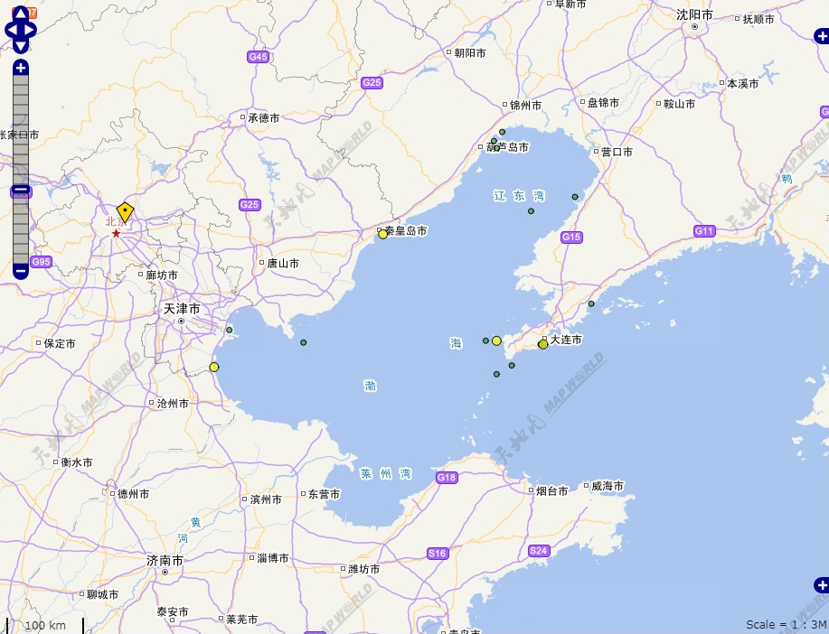
图4 渤海海区险情分布（本月共17起）

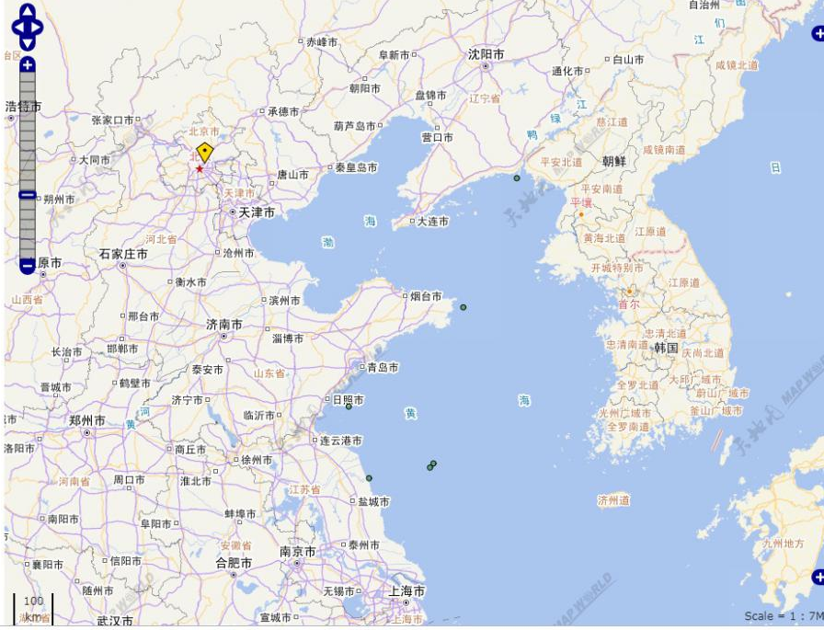
图5 黄海海区险情分布（本月共7起）

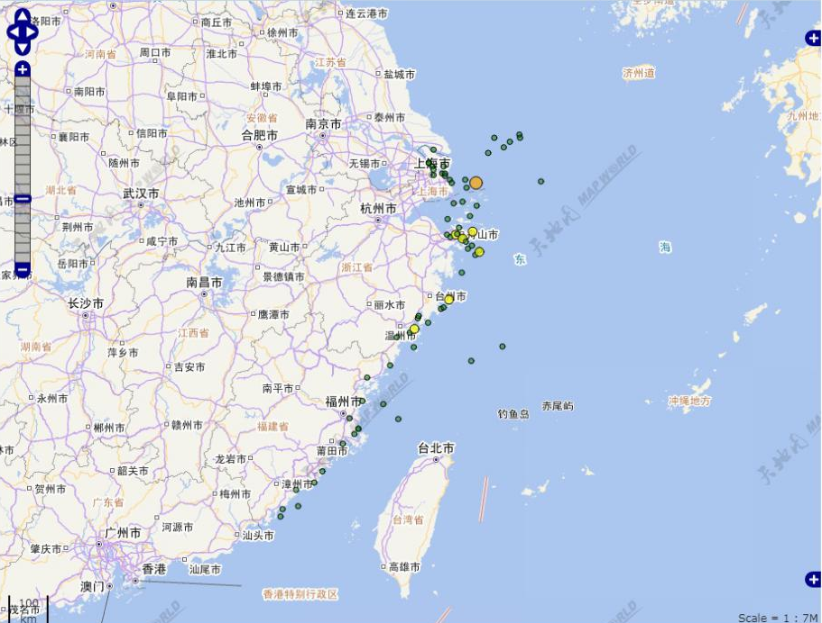
图6 东海海区险情分布（本月共70起）

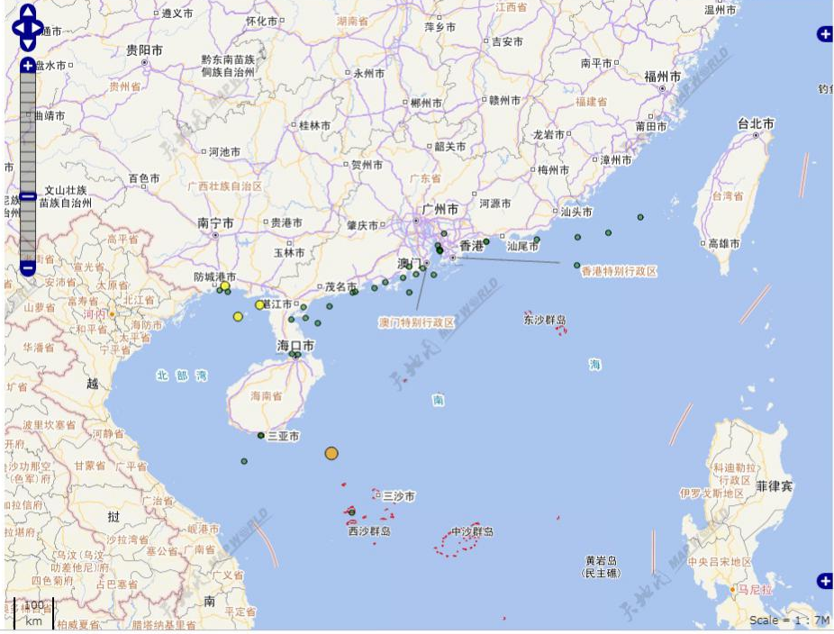
图7 南海海区险情分布（本月共43起）
三、全国海上搜救典型案例选编
（一）在浙江台州海域救助碰撞沉没货船“锦鸿89”轮11名遇险船员。
7月27日0时许，散货船“锦鸿89”轮与干货船“金双龙3”轮在浙江台州大陈岛以北约5海里处发生碰撞，导致“锦鸿89”轮沉没，船上11名船员转移至救生筏并求救，“金双龙3”轮艏尖舱轻微进水。接报后，浙江省海上搜救中心立即要求“金双龙3”轮在现场搜寻救生筏并做好沉船监护；协调派出海事执法船、专业救助船前往现场搜救；发布航行警告协调附近船舶参与搜救。2时许，“锦鸿89”轮11名船员全部安全转移至“东海救115”轮。
（二）在浙江舟山海域救助触礁搁浅渔船“浙岭渔28916”13名遇险渔民。
8月8日2时30分，渔船“浙岭渔28916”在航经舟山水域时在香炉花瓶礁触礁搁浅，船舶中部破损进水，船上13人遇险求救。接报后，浙江省海上搜救中心立即协调海事执法船、专业救助船及附近渔船前往救助，并指导船上人员穿好救生衣，做好自救准备。5时55分，13名遇险渔民全部被安全转移至“海巡0731”轮。
（三）在长江口水域搜救碰撞起火油船“隆庆1”轮。
8月20日3时许，油船“隆庆1”轮（船上14人，载汽油约3000吨）与砂石船“宁高鹏688”轮（船上3人）在长江口灯船东南约1.5海里处碰撞，造成“宁高鹏688”轮进水沉没，“隆庆1”轮起火。接报后，交通运输部领导及时作出部署，上海海上搜救中心协调派出海事执法船、专业救助船、专业救助直升机前往现场救助，协调海警船、渔政船前往救助，协调清污船、消防船、打捞船前往处置。经各方力量全力救助和处置，3人获救、8人死亡、6人失联，“隆庆1”轮被拖带至上海锚地。
四、9月份海上交通安全出行建议
综合气象、海洋部门提供的情况，9月西北太平洋和南海海域可能有6—7个热带气旋（中心风力8级）生成，其中2—3个将会登陆或影响我国。
8月份险情数较7月有明显增加，9月份海上出行应继续密切关注台风活动情况和局部的强降水天气。海事、救助等部门应及时发布安全预警，做好应急救助准备。

